Etape 1 Paramétrage des données initiales
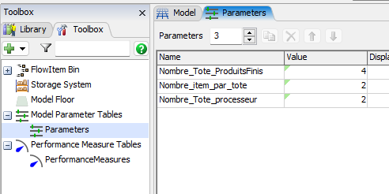 | Nombre de bacs dans le Rack PF  Nombre d’items par bac  Nombre de bacs dans le stock d’encours
Etape 2 Disposition des objets dans le modèle 3D
Stock Produit finis (objet Rack)
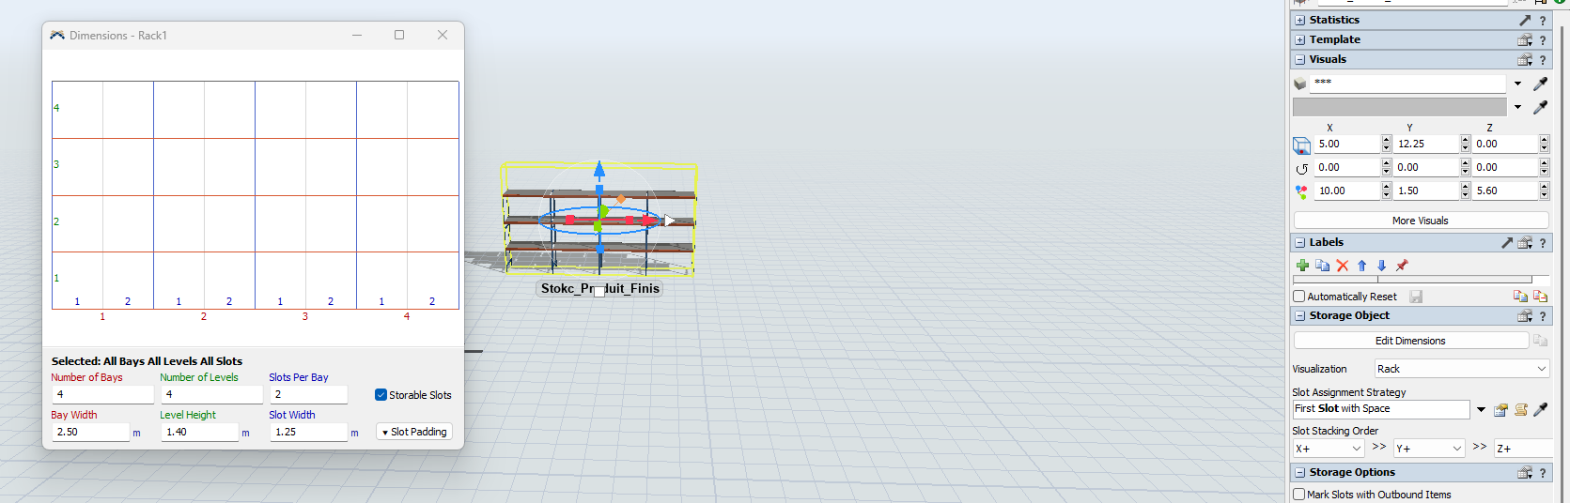
Disposition générale
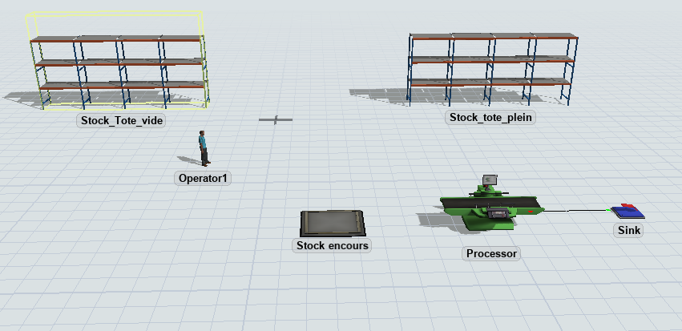

Etape 3 Mise en place du Process Flow
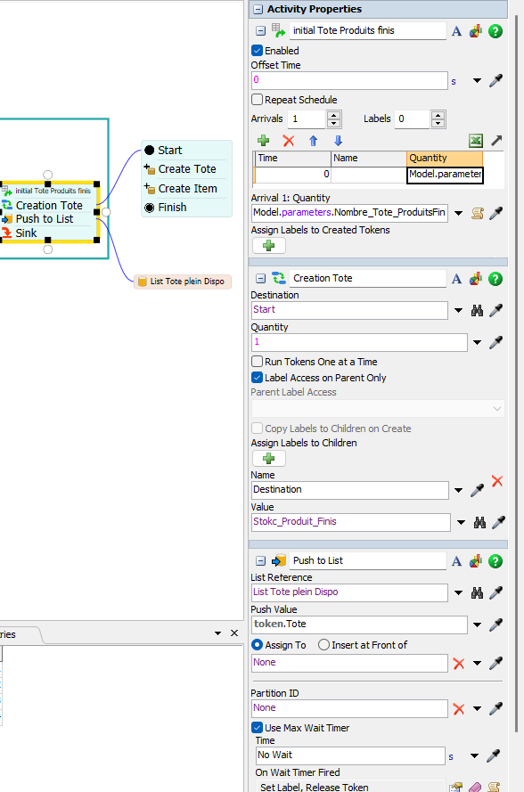 | On utilisera une simple liste interne

Sous-routine de création d’un tote plein
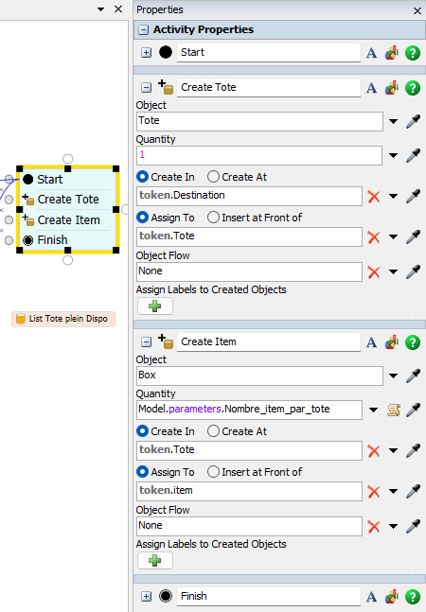

Si on lance le modèle, vous devriez voir apparaître dans le Stock Produits finis, 4 totes pleins (de deux items) et la liste renseignée.
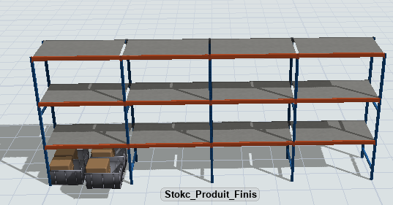 | 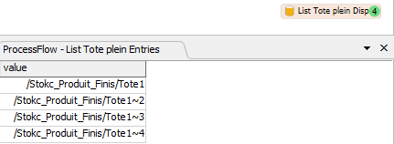

Afin de simuler la consommation un à un des items de chaque Tote par le processeur, il faut créer une liste globale via Toolbox :
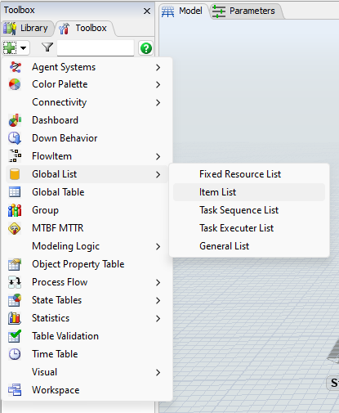 | 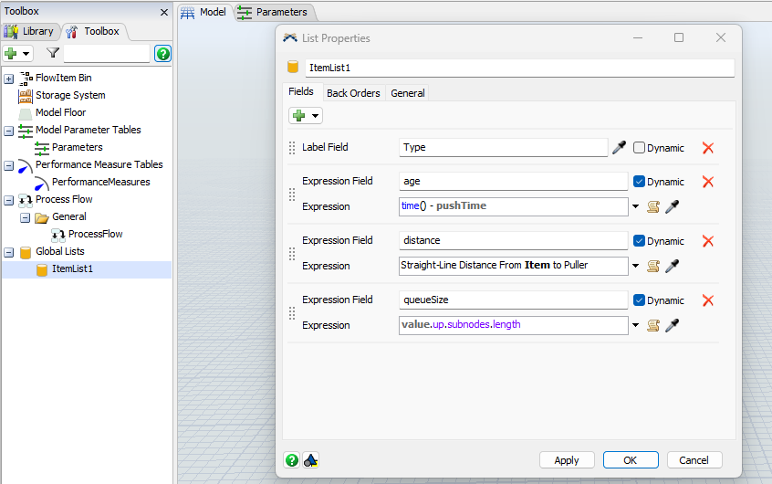  Laissez les valeurs par défaut

Bien définir la stratégie du Processeur
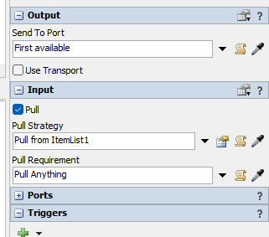

Définir la sous routine de consommation des items
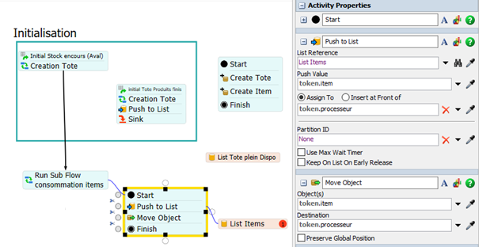

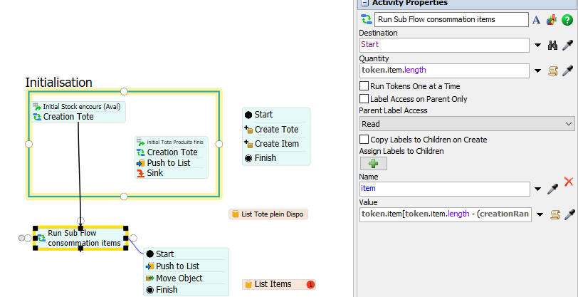
A présent si on lance le modèle, nous verrons le stock d’encours s’épuiser.

Etape 4 Il faut aller chercher les totes vides et les placer dans le Rack tote vide puis aller chercher un tote plein pour alimenter le processeur.

Nous allons faire en sorte que le nombre d’opérateurs soit variable.
Créer un groupe « Operateurs » et placez-y l’Operator1
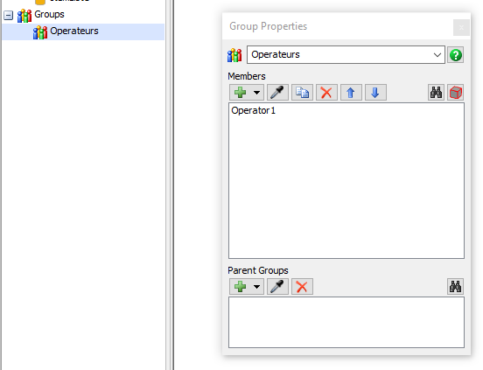

Dans Parameters, ajoutez la ligne Nombre_Operateur comme ci-dessous
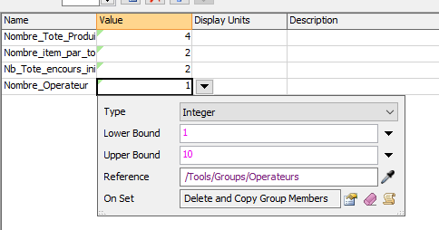
Si vous changez le Nombre_Operateur, après vous verrez le changement dans le modèle 3D.

Ajoutez une ressource Operateurs
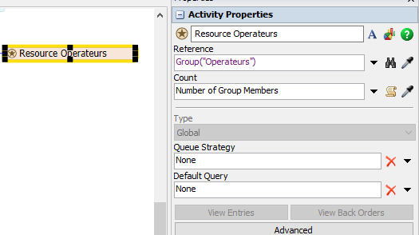
Créer les activités suivantes
